DAFTAR RIWAYAT HIDUP
( Curriculum Vitae )

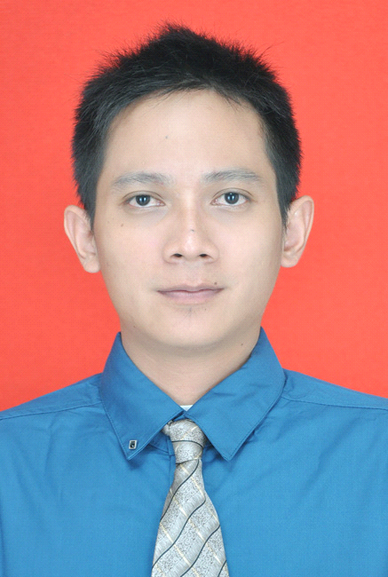

HENDRA APRIAN

Data Pribadi
WNI, Pria, Belum Menikah
Lahir Tanggal 28 April 1986 di Dabo Singkep – Kepulauan Riau
Tinggi Badan 175 cm, Berat Badan 56kg
Alamat Terbaru Jl. Tambak II Blok D II No. 21 Jakarta Pusat
aprianhendra01@gmail.com - 081363828584

KEMAMPUAN DASAR
▪ Mampu bekerja secara individu maupun dalam tim, cepat mempelajari sesuatu, memiliki motivasi tinggi
▪ Cepat beradaptasi terhadap system operasional kerja mapun system komputerisasi
▪ Ms. Windows, Ms. Office, Ms Outlook, dll
▪ Membuat kesepakatan dengan klien, menjadi fasilitator terhadap stakeholder maupun stockholder
▪ Membina hubungan baik dengan klien, vendor, atau customer relationship
▪ Membuat program marketing
▪ Membuat hubungan kerjasama baik dengan pihak internal maupun eksternal perusahaan

PENGALAMAN ORGANISASI
• Anggota Bidang Eksternal Himpunan Mahasiswa Hubungan Internasional (HIMHI)
(Periode 2007-2008)
• Sekretaris Umum Himpunan Mahasiswa Islam (HMI) Komisariat ISIP UNPAS
(Periode 2008-2009)
• Anggota komisi III Dewan Perwakilan Mahasiswa (DPM) (Periode 2008-2009)
• Ketua Bidang Perguruan Tinggi dan Kepemudaan (PTKP) Himpunan Mahasiswa Islam Komisariat ISIP UNPAS (Periode 2009-2010)
• Dewan Pertimbangan Partai Mahasiswa Pasundan (PARMAPAS) (Periode 2009-2010)
• Dewan Pertimbangan Ikatan Pelajar Mahasiswa Bintan (IKPMB) (Periode 2011-2012)
• Pembinaan Anggota Organisasi Persatuan Mahasiswa Kota Tanjung Pinang (PERMAKOT) (Periode 2012-2013)
- Badan Penelitian dan Pengembangan (Balitbang) divisi penerangan PB HMI (2015-Sekarang)

PENGALAMAN KERJA
- Koperasi Pertamina Patra Niaga (2012)
- Business plan surveyor kerjasama PT Surveyor Indonesia-Kementerian UKM & Koperasi untuk area Kepulauan Riau (2014)
- Independen Tour Guide (Januari – Desember 2013)
- Travel Agent (2015)
- Monitoring Media (2015)

PENDIDIKAN TERAKHIR
• 2006 - 2012 Universitas Pasundan Bandung (Strata-1)
Fakultas Ilmu Sosial & Ilmu Politik, Jurusan Hubungan Internasional

BAHASA
▪ Bahasa sehari-hari : Bahasa Indonesia
▪ Bahasa Inggris

HOBBY
Mendaki gunung, membaca, organisator, Traveling, Pelihara Reptile

GAJI YANG DIINGINKAN
Rp 4.500.000,- (negotiable)

